Serviço Público Federal
Ministério da Educação (MEC)
Universidade Federal de Rondônia (UNIR)
Núcleo de Ciências Humanas (NCH)
Departamento de Ciências Sociais (DCS)
www.CienciasSociais.unir.br

Tutorial
por Gills@UNIR.br

Objeto: | Gerenciador de conteúdo (“WebUNIR”) do site do DCS
Local: | http://www.cienciassociais.unir.br//admin/usuario/login
Objetivo: | Acessar o WebUNIR do site do DCS pela primeira vez
Última atualização: | 19/10/2018

PASSO A PASSO:

- Há duas formas de acessar o WebUNIR: pelo link direto http://www.cienciassociais.unir.br//admin/usuario/login; ou clicando no link “Admin” no rodapé do site do DCS, conforme imagem abaixo:
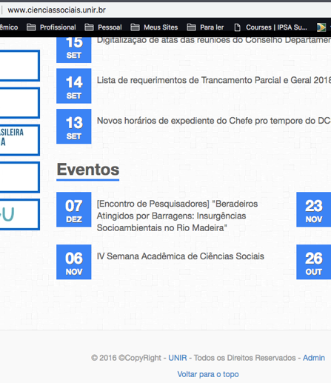
- Aparecerá a página abaixo. Insira seus dados de acesso ao SINGU (CPF e senha).
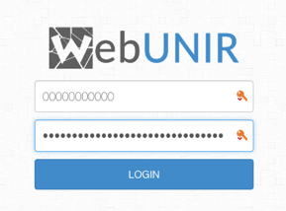

- Caso seu acesso do SINGU já tenha sido associado à WebUNIR, aparecerá a página abaixo:
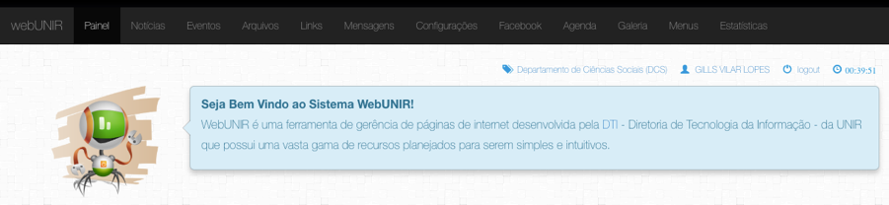
- Caso apareça uma mensagem informando “Login ou Senha incorreto”, então deverá abrir uma requisição no Sistema de Ordem de Serviço (SOS), via http://sistemas.unir.br/sos. Aparecerá a página abaixo. Insira seus dados de acesso ao SINGU (CPF e senha) e clique em “Login”.
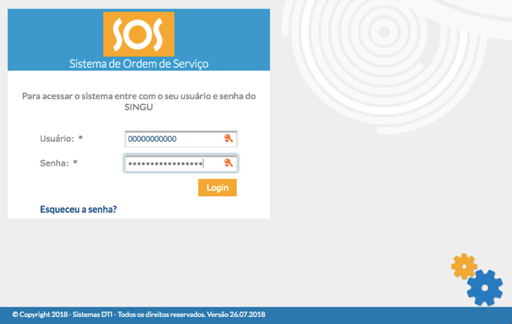
- Após surgir a página abaixo, deixe a opção “DTI/PVH” marcada e clique na seta azul:
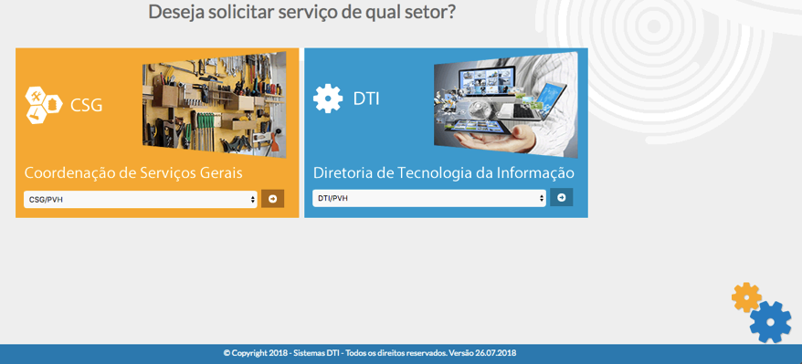
- Surgirá a tela abaixo. Clique em “Cadastrar Requisição”:
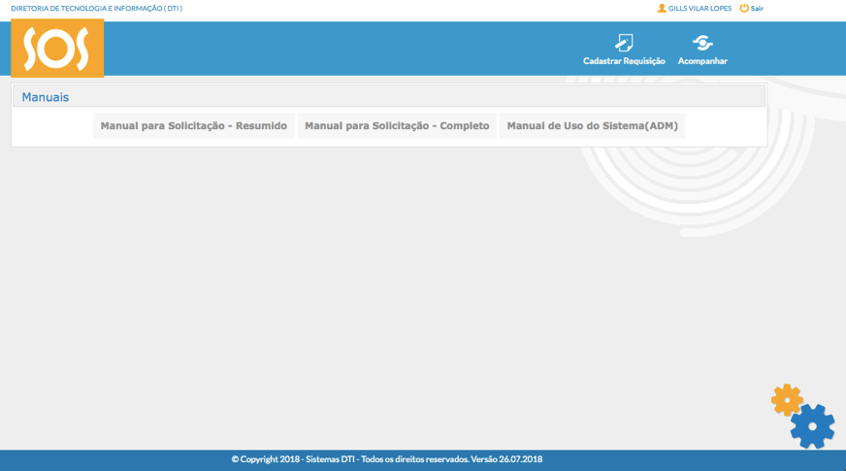
- Surgirá a página abaixo. Perceba que alguns dados (telefone, e-mail e nome) já estão preenchidos. Em “Unidade”, digite DEPARTAMENTO DE CIÊNCIAS SOCIAIS e, depois, clique em “Adicionar Ordem de Serviço”:
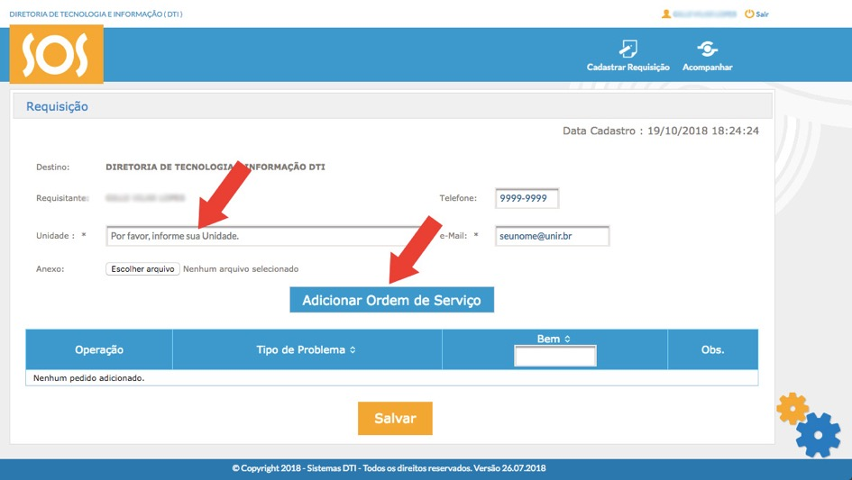

- Feito isso, abrirá a janela abaixo. No campo “Problema”, escolha a opção “PORTAL(Serviço)” e, em “Obs.”, solicite que o seu CPF seja cadastrado para acessar o gerenciador do site do DCS e clique em “Adicionar”, tal qual a imagem abaixo:
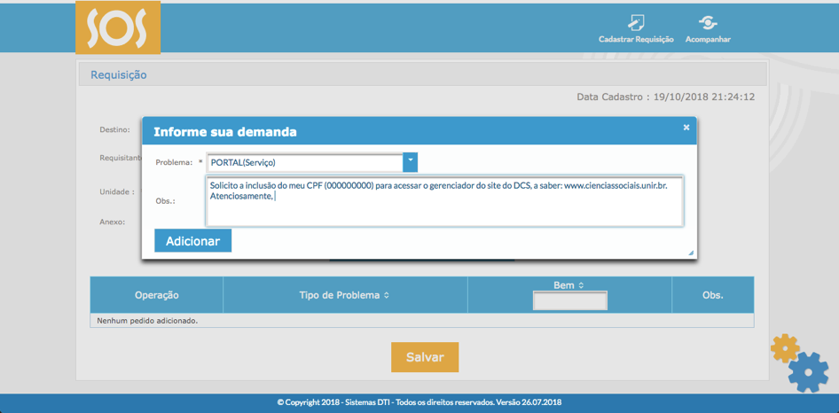
- A janelinha abaixo surgirá, perguntando se deseja criar outra Requisição. Clique em “Não”.
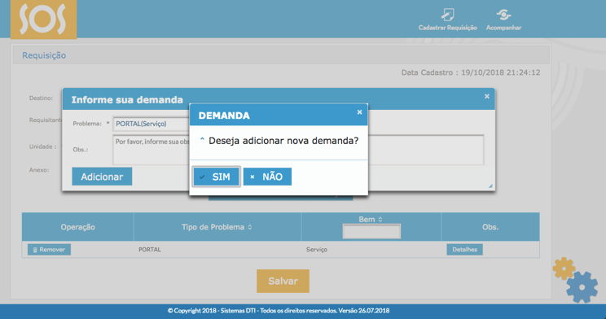
- Feito isso, as janelinhas fecharão e o novo pedido aparecerá na tabela, com os botões “Remover” e “Detalhes”. Clica no botão “Salvar”, para enviar a Requisição:
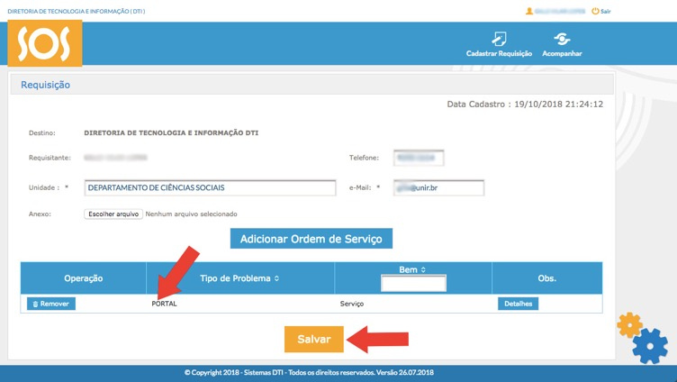
- Se tudo deu certo, surgirá, no canto superior direito, uma caixinha de diálogo amarela informando que a “Operação foi realizada com sucesso”.
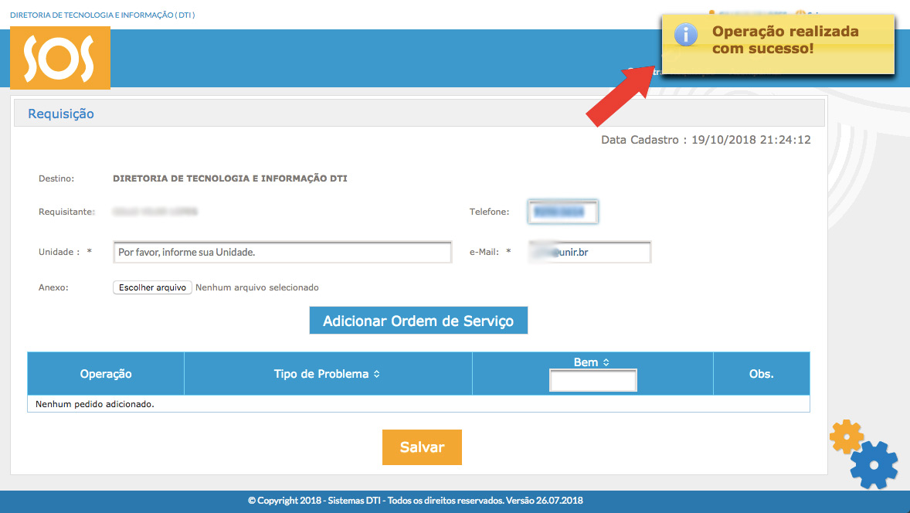
- Agora, é só esperar a resposta da Diretoria de Tecnologia e Informação (DTI), a ser encaminhada pelo e-mail institucional e pelo gerenciador de requisições, cujo botão “Acompanhar” encontra-se na parte superior direita. Para demais instruções sobre o SOS, consultar os manuais disponíveis, conforme imagem abaixo:
